تقرير عن
عناصر البيئة الطبيعية ( الموقع – التضاريس – المناخ )

اسم الطالب :
...........................

الصف : التاسع

عناصر البيئة الطبيعية

الموقع :

الموقع النسبي
الموقع المكاني
الموقع الفلكي
يقسم الموقع إلى :

الموقع الفلكي هو موقع الدولة بالنسبة لخطوط الطول ودوائر العرض ، حيث اتفق الجغرافيون على تقسيم الكرة الأرضية إلى مجموعة من الخطوط الوهمية المتقاطعة وهي خطوط الطول ودوائر العرض ، وباستخدام هذه الخطوط يمكن تحديد الكثير من المواقع المختلفة على سطح الكرة الأرضية وبشكل دقيق

خطوط الطول :
حيث خط جرينيتش هو خط الأساس ورقمه صفر ويقسم خط جرينيتش العالم إلى نصفين شرقي وغربي ، تمتد خطوط الطول 180 درجة شرقاً و 180 درجة غرباً من خط جرينيتش

دوائر العرض :
خط الاستواء هو الأساس ورقمه صفر ، يقسم خط الاستواء العالم إلى نصفين شمالي وجنوبي ، تمتد خطوط الطول 90 درجة شمالاً و 90 درجة جنوباً من خط الاستواء

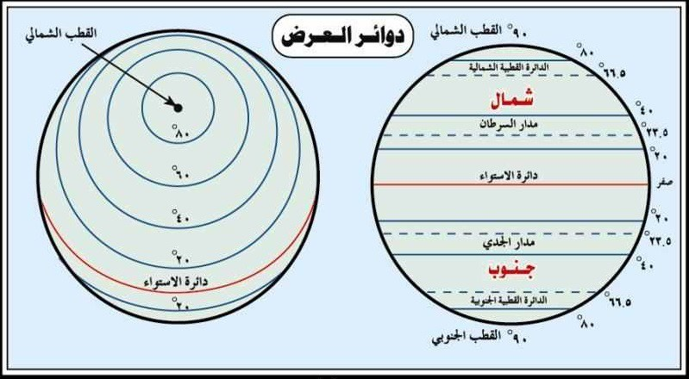

تقع دولة الكويت ما بين دائرتي عرض 28,45 – 30,05 درجة شمال خط الاستواء

التضاريس :
يقصد بها الملامح الرئيسية لشكل سطح الأرض من مرتفعات ومنخفضات وأودية وسهول ، حيث تختلف القارات بمساحاتها كما تختلف بمظاهرها التضاريسية وأنها تتنوع كلما اتسعت مساحة الأرض

التضاريس

السهول
الهضاب
جبال

العوامل المؤثرة في التضاريس :
الرياح
الأمطار
الحرارة
النباتات
الإنسان

المناخ : هو حالة الجو خلال فترة زمنية طويلة ويختلف المناخ من منطقة إلى أخرى فوق سطح الأرض بشكل واضج تبعاً لعدة عناصر ، وغالباً ما يحدث تداخل بين درجات الحرارة وكميات الأمطار وأوقاتها مما يسبب التباين في المناخ السائد في المناطق المختلفة فتنشأ ظروف متباينة طبيعية تؤدي إلى تشكل أنماط مختلفة من النظم المناخية

